Onbeperkt genieten in aangepast strandhuisje in Kijkduin
Uniek in Den Haag
Met uw steun is het mogelijk!
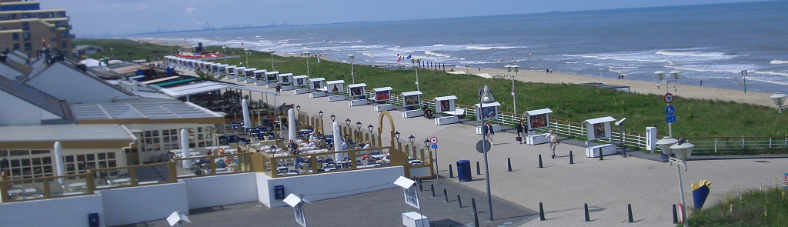
Met ingang van het komende zomerseizoen zijn op het strand van Kijkduin twintig slaapstrandhuisjes te huur voor een korte of lange vakantie. Een nieuwe dimensie in strandrecreatie en aanvullend op wat de Haagse kust nu al te bieden heeft. De strandhuisjes zijn echter niet toegankelijk voor mensen die zijn aangewezen op een rolstoel. En daar wil Voorall, dé belangenorganisatie voor Hagenaars met een beperking, verandering in brengen door een huisje aan te passen en bewoonbaar te maken voor deze groep.
Wij, de particuliere organisatie ‘Vrienden van Voorall’, ondersteunen dit initiatief van harte en onderschrijven daarmee dat mensen die zich verplaatsen met een rolstoel net als ieder ander gebruik zouden moeten kunnen maken van deze nieuwe vorm van strandrecreatie.
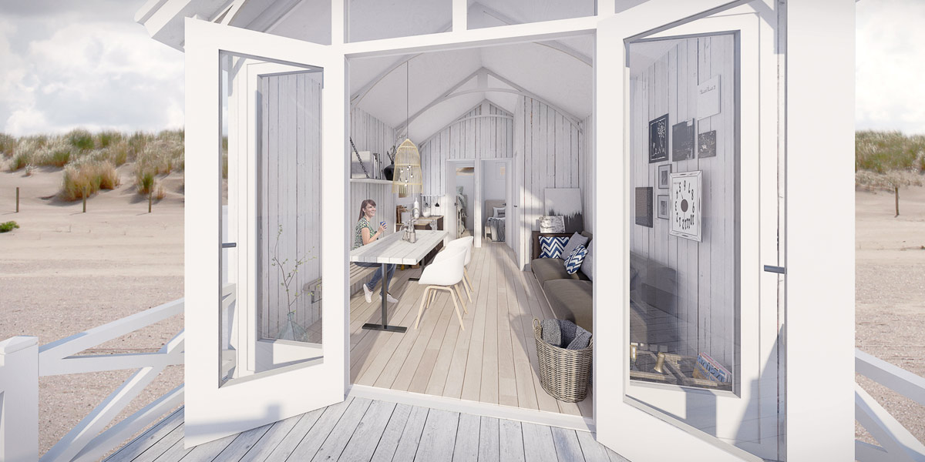
Aantrekkelijk
Daarnaast sluit het realiseren van minimaal één toegankelijk strandhuisje aan bij de inspanningen die de afgelopen jaren zijn gedaan om de Haagse stranden voor mensen met een beperking makkelijker begaanbaar en aantrekkelijker te maken. Zo realiseerde Voorall, in samenwerking met de gemeente en diverse andere partijen, een aanbod van (elektrische) strandrolstoelen, de aanleg van toegankelijke strandopgangen en betonnen paden naar zee en de aanwezigheid van voldoende invalidentoiletten. Vorig seizoen maakten naar schatting ruim 27.000 mensen met een beperking en ouderen gebruik van al deze voorzieningen.
Om één strandhuisje toegankelijk te maken, moet een aantal elementen van het huisje worden aangepast, zoals de toegang, de keuken, het toilet en de douche. Bovendien vraagt de toegankelijkheid naar het strandhuisje speciale aandacht.
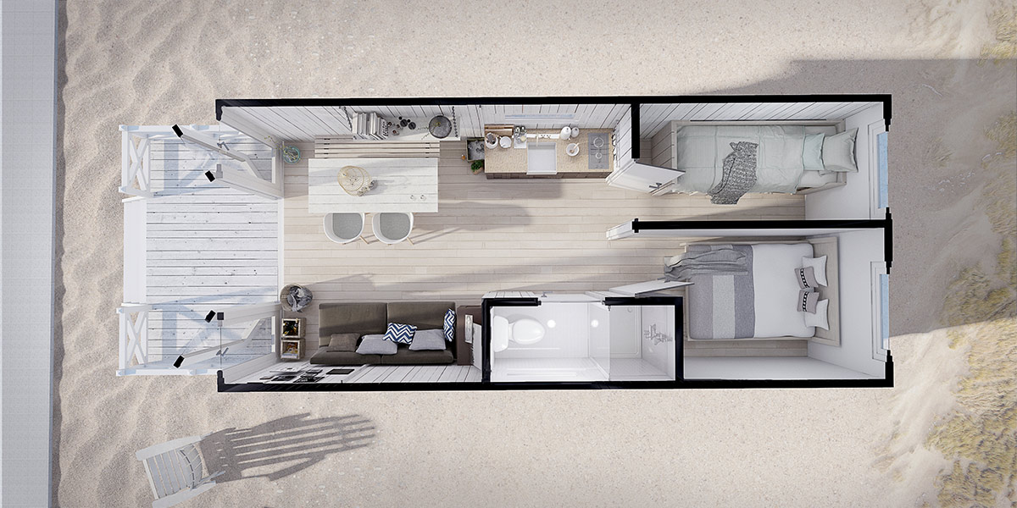
Investering
De kosten hiervoor zijn € 27.000. De eigenaar is bereid de helft hiervan voor zijn rekening te nemen. Voor de andere helft willen wij ons, samen met het ‘Stadsdeel Loosduinen’ dat toegankelijkheid hoog in het vaandel heeft staan, inzetten om dit bedrag in te zamelen.
Doet u ook mee? Gezamenlijk moet het lukken om € 13.500 bijeen te krijgen en huisje nummer 1 (zie plaatje) toegankelijk te maken voor iedereen.
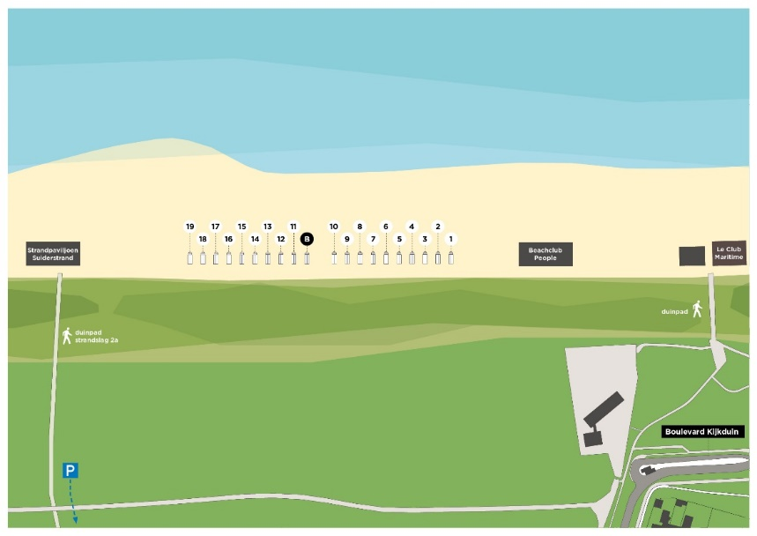
Groot bereik
Daar staat dan wel wat tegenover. In de eerste plaats natuurlijk dat mensen met rolstoel net als ieder ander onbeperkt vakantie kunnen vieren aan het Haagse strand. Een potentieel omvangrijke groep! Ongeveer 15 procent van de Nederlandse bevolking heeft een beperking, dat zijn ruim 2,5 miljoen mensen. In Den Haag alleen gaat het om ruim 115 duizend inwoners. Uw inbreng is dus van grote maatschappelijke waarde.
Wilt u uw bijdrage verbinden aan de vergroting van uw naamsbekendheid? Dat kan. Met de communicatie over het aanpassen van het strandhuisje, bereikt Voorall, in samenwerking met diverse lokale, regionale en landelijke partners, de grote groep Hagenaars met een beperking. Daarnaast spant Voorall zich in om landelijk minimaal 500.000 mensen met een beperking op de hoogte te brengen van het bestaan en de mogelijkheden van deze toegankelijke strandaccommodatie. De realisatie van de strandhuisjes mag nu al rekenen op veel media-aandacht. De boodschap dat in Den Haag strandrecreatie ook toegankelijk is voor rolstoelers doet daar nog een schepje bovenop. Uw bedrijf of organisatie kan in de PR-uitingen in verschillende vormen zichtbaar gemaakt worden. Graag overleggen wij met u uw wensen en onze mogelijkheden. Meer algemene informatie over de strandhuisjes kunt u vinden op: www.haagsestrandhuisjes.nl
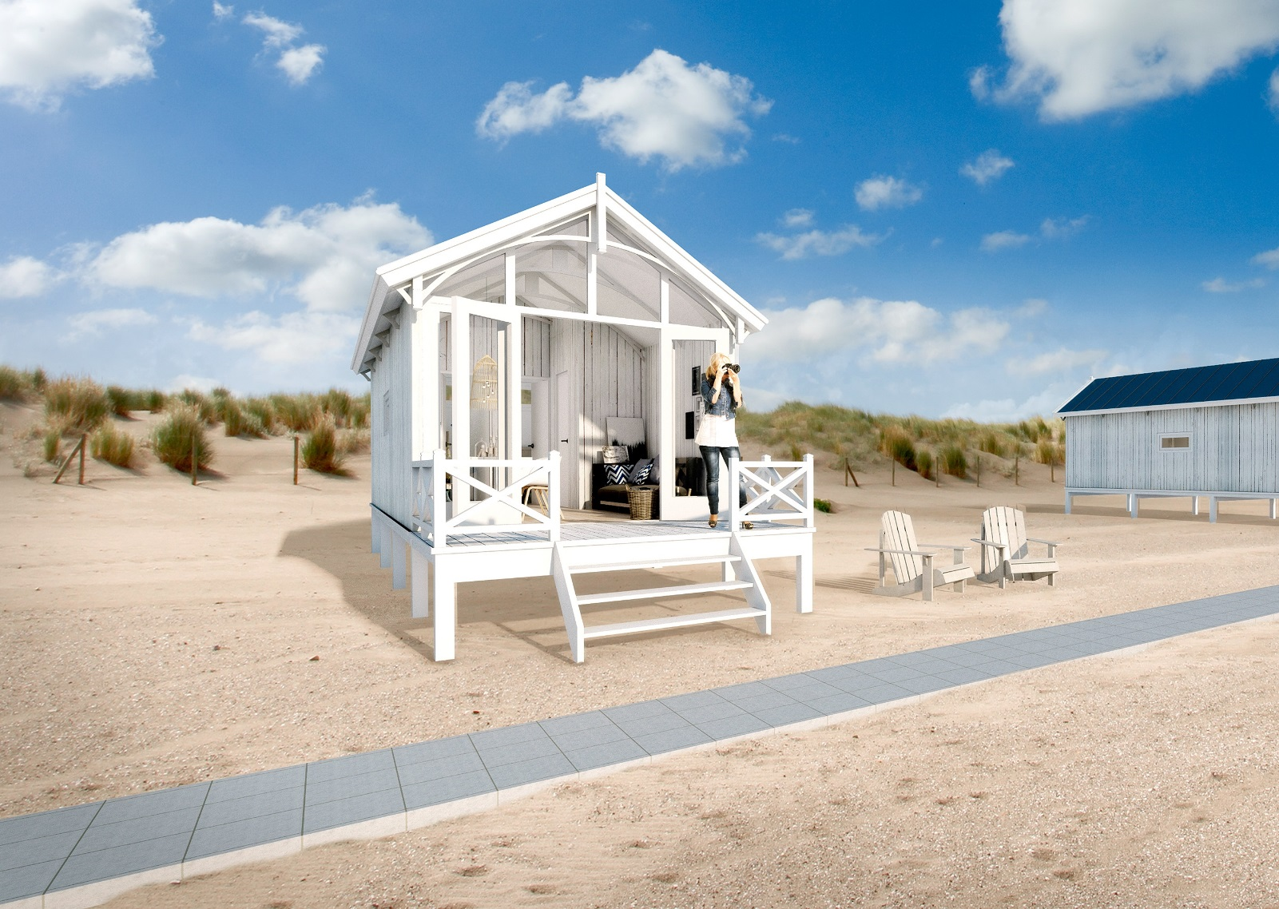
Samen met u hopen wij het beoogde bedrag bijeen te brengen zodat ook mensen met een rolstoel zelfstandig kunnen recreëren aan het Haagse strand. Uiteraard zijn wij bereid dit plan tijdens een gesprek nader toe te lichten.
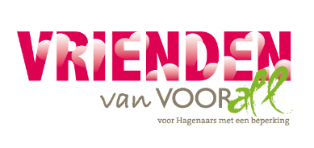
Meer over Voorall en de Vrienden van Voorall
Stichting Voorall zet zich in voor mensen met een lichamelijke, verstandelijke of zintuiglijke beperking en/of een chronische ziekte in Den Haag. Voorall is de adviseur voor het gehandicaptenbeleid van de gemeente Den Haag en fungeert als spreekbuis voor de achterban. Voorall ontwikkelt activiteiten en projecten zodat Hagenaars met een beperking zelfstandig en gelijkwaardig mee kunnen doen in hun stad.
Mooie resultaten worden al behaald maar er is nog zoveel te doen. En nog zoveel winst te behalen om mensen met een beperking een makkelijker, beter en leuker leven te helpen bouwen. Daarom is de Stichting ‘Vrienden van Voorall’ opgericht. De Vrienden zijn een particulier initiatief en leggen verbinding met personen en bedrijven die de inspanningen van Voorall financieel en materieel willen ondersteunen.
Vrienden van Voorall is aangemerkt als een ‘algemeen nut beogende instelling’, waardoor bijdrages aftrekbaar zijn voor de inkomstenbelasting.
Uw bijdrage is van harte welkom op rekening NL 44 RABO 0105239607 t.n.v. Stichting Vrienden van Voorall te Den Haag.
Voor meer informatie: Erik Jens, Voorzitter Vrienden van Voorall, 06-53843160
www.voorall.nl/steun-ons-voorall

